НАЦІОНАЛЬНИЙ ТЕХНІЧНИЙ УНІВЕРСИТЕТ УКРАЇНИ

“КИЇВСЬКИЙ ПОЛІТЕХНІЧНИЙ ІНСТИТУТ імені ІГОРЯ СІКОРСЬКОГО”

Лабораторна робота №2

**Алгоритми сортування**

Виконав

Студент групи ДК-62

Афанасьєв О. В.

Перевірив

Ст. Вик. Губар В. Г.

Київ 2017

*Тема роботи:* алгоритми сортування

*Мета роботи:* ознайомлення з алгоритмами сортування

*Завдання:*

* Ознайомлення з простими алгоритмами сортування: бульбашки, вибору, вставки.
* Визначити складність кожного з алгоритмів сортування та від чого залежить складність.
* Практично визначити час сортування, що затрачений кожним з алгоритмів для сортування масиву.

*Посилання на Codebase:* [*https://github.com/sgubar/2017/tree/master/dk62/Alex1s/laba2*](https://github.com/sgubar/2017/tree/master/dk62/Alex1s/laba2)

Main

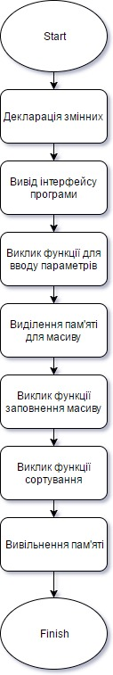

Функція, що відповідає за прийом значень від користувача

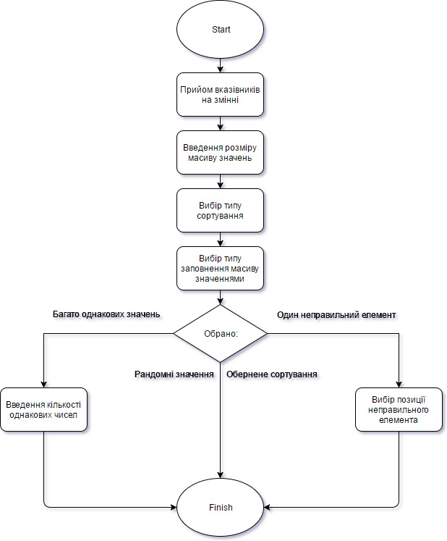

Функції заповнення масивів

Масив рандомних значень

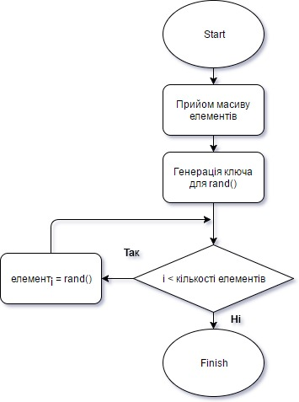

Масив з великою кількістю однакових елементів

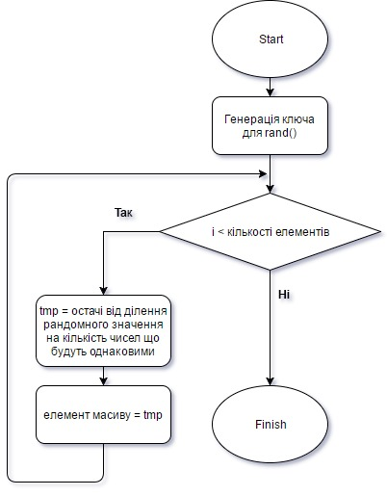

Обернено відсортований масив

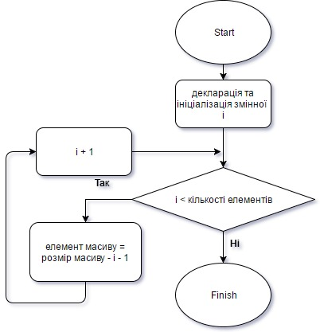

Один елемент неправильній серед відсортованого масиву

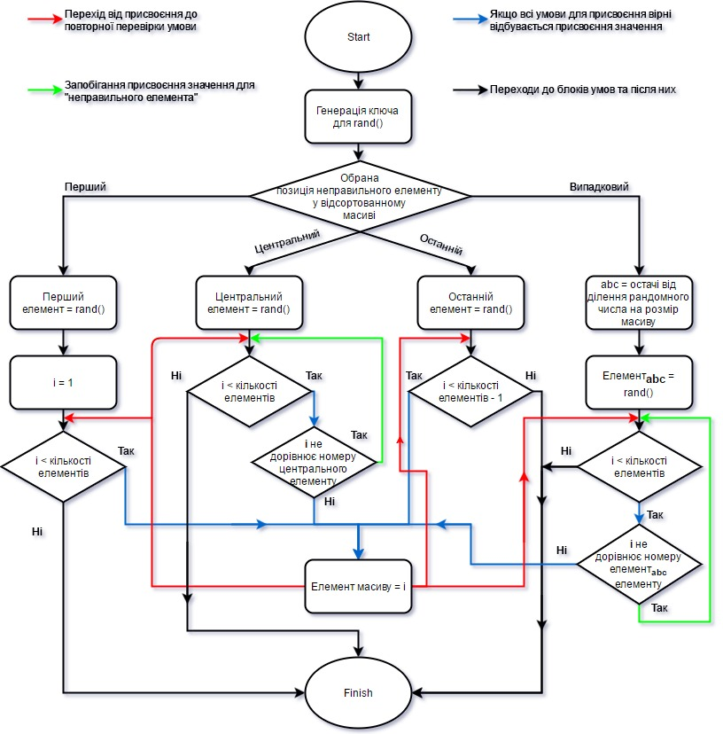

Функція, що викликає функції сортування, відстежує час, вносить результати у файл

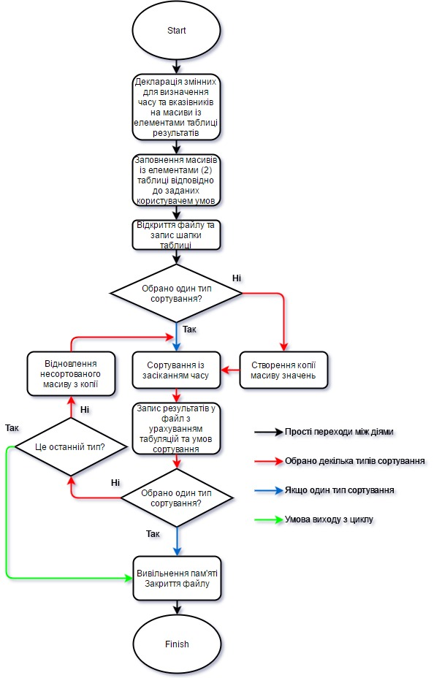

*Висновок*

Завдяки цій лабораторній роботі я дізнався про різні типи сортування, як визначати час роботи програми або її частини, як філігранно виділяти пам’ять для роботи програми, як записувати у файл окремі частини тексту, як відбувається генерація псевдо випадкових чисел.